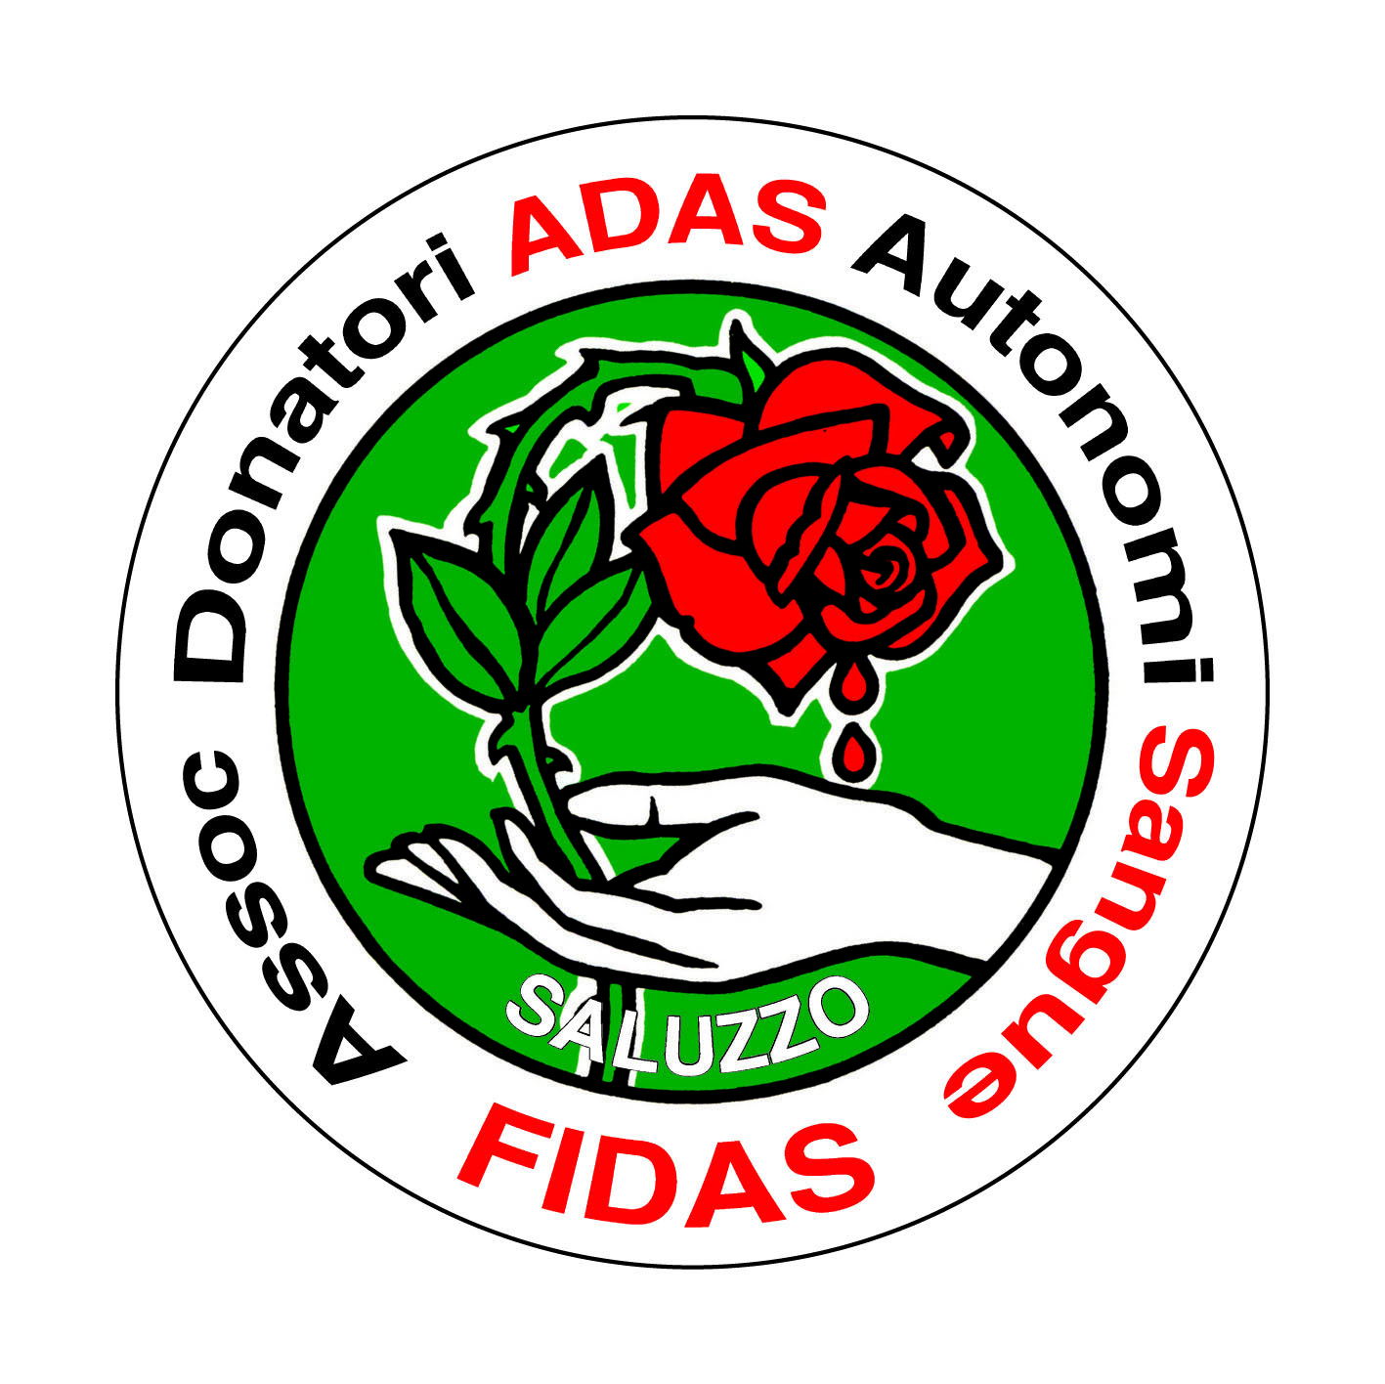
A.D.A.S.
associazione donatori autonomi del sangue

Di Saluzzo e sue Valli
Gruppo di Piasco

Piasco 25/01/2014
Cari amici donatori,
siamo alla prima donazione…. dopo un buon anno come donazioni fatte nel 2013 N °265 ripartiamo con grinta.. e generosità
votazioni

- Durante la mattinata della donazione, ci sarà la votazione per il nuovo triennio, per quanto riguarda il capogruppo, il direttivo e anche per il coordinatore giovani, (novità del 2014,nella fidas, tutte le associazioni hanno nel loro interno un gruppo giovani, per organizzare attività sul territorio, relative ai giovani e non ).Solo i giovani che sono intesi fino al 27 compleanno, potranno votare per il coordinatore giovani.

DONAZIONE

Domenica 2 febbraio 2014

PORTATE UN NUOVO DONATORE SARA’ COME DONARE DUE VOLTE

p.s. nel 2014 vorrei diminuire il cartaceo e mandare gli avvisi al vostro cellulare…chi non è sicuro di avermi dato il suo numero di cell. per cortesia inviate al mio indirizzo di posta o al mio cellulare con nome e cognome..così aggiorno i dati grazie
naturalmente nel rispetto della privacy .. il mio cell : 3478276568
Saluti………
ILCAPOGRUPPO
(Silvestro Mirko)

